(五)商品销售分析

1、一级机构

exec FN_TCGetBCtypeTree @szparid=N'00000',@OperatorID=N'00002',@usertype=15,@where=N' 1=1 '

BCtypeid | BCSonnum | BCFullName | BCUserCode | BCrec | btypeid | BranchType | parid | Branchid | selfHelp
机构标识 |  | 机构名称 | 机构编号

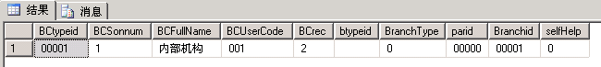
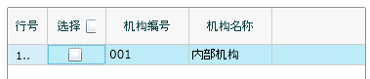

2、二级机构

exec FN_TCGetBCtypeTree @szparid=N'00001',@OperatorID=N'00002',@usertype=15,@where=N' 1=1 '

BCtypeid | BCSonnum | BCFullName | BCUserCode | BCrec | btypeid | BranchType | parid | Branchid | selfHelp
机构标识 |  | 机构名称 | 机构编号

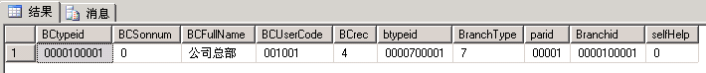
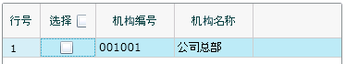

3、商品

declare @p10 int
set @p10=13
exec FN_TCGetPtypeTree @szparid=N'00000',@szktypeid=N'',@bHaveQty=0,@bDisplayStop=1,@selecttype=0,@OperatorID=N'00002',@where=N' 1=1 ',@PageNo=1,@PageSize=14,@itemCount=@p10 output
select @p10

Ptypeid | Psonnum | Pfullname | Pusercode | costmode | stop | standard | type | area | Prec | unit1 | unit2 | unitrate1 | barcode | sizeidlist | Coloridlist | porder | Parid | stocktype | accountingcourses
商品标识 |  | 商品名称 | 货号

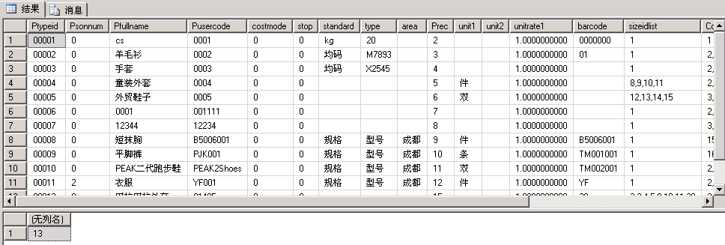
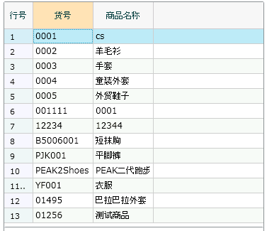

4、仓库

exec FN_TCGetKtypeTreeForWhere @usertype=31,@szparid=N'00000',@OperatorID=N'00002',@BranchId=N'0000100001',@where=N' 1=1 ',@hastransferstock=0

BCtypeid | ktypeid | kSonnum | kfullname | kUserCode | krec | BranchType | parid | bcusercode | bcfullname | selfhelp
 | 仓库标识 |  | 仓库名称 | 仓库编号 |  |  |  | 所属机构编号 | 所属机构名称

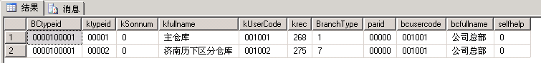
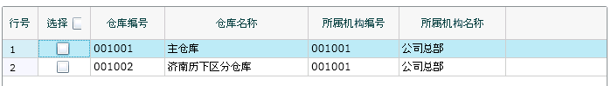

5、职员

exec FN_TCGetEtypeTree @szparid=N'',@BranchId=N'0000100001',@bDisplayStop=1,@OperatorID=N'00002',@shopid=N'0',@UserType=0,@where=N' 1=1 '

etypeid | esonnum | efullname | eusercode | erec | dtypeid | BranchID | parid | BctypeId | selfhelp | etel
职员标识 |  | 职员名称 | 职员编号

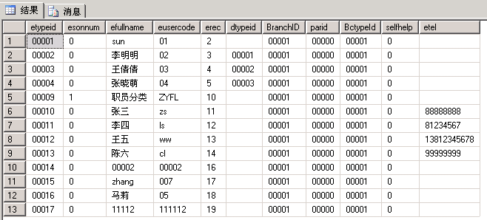
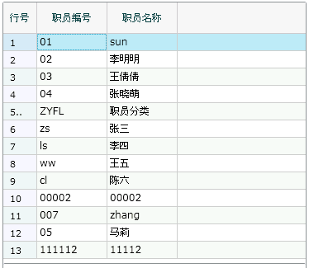

6、部门

exec FN_TCGetDeptTree @szparid=N'00000',@OperatorID=N'00002',@BranchId=N'0000100001',@where=N' 1=1 '

dtypeid | dsonnum | dfullname | dusercode | drec | parid | branchid | selfhelp
部门标识 |  | 部门名称 | 部门编号

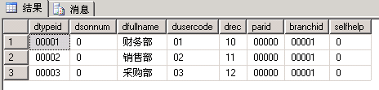
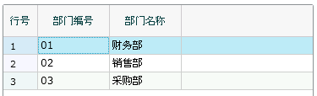

7、查询结果

exec FZSaleAnalyse_BS @szPtypeId=N'00008',@szKtypeid=N'',@szBtypeid=N'',@szBtypeid1=N'',@szBeginData=N'2016-01-01',@szEndData=N'2016-01-05',@ifstop=N'0',@Etypeid=N'00003',@SaleTraitname=N'全部',@Dtypeid=N'00002',@CustType=N'',@branchid=N'0000100001',@vchtype=N'',@OperatorId=N'00002',@OpID=N'0',@salepriceid=N''

ptypeid | qty | Tqty | TTotal | Sqty | tax_total | taxtotal | STotal | Total | ConvertTotal | DeductTotal | CostTotal | Profittotal | BSumQty | BSumTotal | BQty | BTotal | SupplyQty | SupplyTotal | RLrate | btypeid1
商品标识 |  |  |  | 销售数量 |  |  |  |  |  |  | 成本金额 | 毛利额

查出结果与以下商品信息对应，得出商品信息
exec FzGetGroupList @OperatorID=N'00002 ',@cMode=N'P',@szTypeid=N'',@szFullName=N'',@szUserCode=N'',@szStopDate=N'',@szBarCode=N'',@szName=N'',@szIssueDate=N'',@SearchFlag=1,@BranchId=N'',@FZCSCASHBANK=N'',@exstyle=0,@shopid=N'0'

Ptypeid | Pfullname
商品标识 | 商品名称

